

АДМИНИСТРАЦИЯ
УССУРИЙСКОГО ГОРОДСКОГО ОКРУГА

ПОСТАНОВЛЕНИЕ

____________ №______
г. Уссурийск

О внесении изменений
в постановление администрации
Уссурийского городского
округа от 09 сентября 2021 года
№ 2045-НПА «Об утверждении
Правил землепользования
и застройки Уссурийского
городского округа

В соответствии со статьями 31, 32, 33 Градостроительного кодекса Российской Федерации, Федеральным законом от 14 июля 2022 года № 312-ФЗ «О внесении изменений в Федеральный закон «О ведении гражданами садоводства и огородничества для собственных нужд и о внесении изменений в отдельные законодательные акты Российской Федерации»
и отдельные законодательные акты Российской Федерации», Законом Приморского края от 29 июня 2009 года № 446-КЗ «О градостроительной деятельности на территории Приморского края», Законом Приморского края от 05 марта 2007 года № 42-КЗ «О составе и порядке деятельности комиссии по подготовке проекта Правил землепользования и застройки поселений, муниципальных округов, городских округов и межселенных территорий
в Приморском крае», Уставом Уссурийского городского округа, постановлением главы Уссурийского городского округа от 19 июля 2007 года № 1111 «О комиссии по подготовке Правил землепользования и застройки Уссурийского городского округа», на основании заключения комиссии
по подготовке Правил землепользования и застройки Уссурийского городского округа от 02 июня 2023 года, на основании постановления администрации Уссурийского городского округа от 09 июня 2023 года
№ 1771 «О подготовке проекта о внесении изменений в Правила землепользования и застройки Уссурийского городского округа, утвержденные постановлением администрации Уссурийского городского округа от 09 сентября 2021 года № 2045-НПА», на основании предложений Петрова Романа Викторовича, Поповой Елены Анатольевны, Чугуновой Галины Алексеевны, Ракова Юрия Петровича, Годованюк Ирины Леонидовны, Панюшкиной Людмилы Александровны, общества с ограниченной ответственностью «Специализированный застройщик «УссурЭнергоСтрой» в лице генерального директора Ковтуна Сергея Юрьевича, Карзевич Дениса Геннадьевича, филиала открытого акционерного общества «РЖД», акционерного общества «Уссурийское предприятие тепловых сетей», управления градостроительства администрации Уссурийского городского округа об изменении границ территориальных зон и внесении изменений в градостроительный регламент Правил землепользования и застройки Уссурийского городского округа, учитывая, что вносимые изменения не повлекут уменьшение площади сельскохозяйственных угодий

ПОСТАНАВЛЯЕТ:

1. Внести в постановление администрации Уссурийского городского округа от 09 сентября 2021 года № 2045-НПА «Об утверждении Правил землепользования и застройки Уссурийского городского округа» (далее – постановление) следующие изменения:
в Правилах землепользования и застройки Уссурийского городского округа, утвержденных постановлением:
1.1 в главе 4 «Градостроительные регламенты»:
а) в зоне застройки индивидуальными жилыми домами (Ж 1):
в пункте 1. «Основные виды разрешенного использования»:
основной вид разрешенного использования «Коммунальное обслуживание» изложить в следующей редакции:
Коммунальное обслуживание | Предельные (минимальные и (или) максимальные) размеры земельных участков, в том числе их площадь, предельное количество этажей или предельная высота зданий, строений, сооружений, максимальный процент застройки в границах земельного участка не подлежат установлению, определяются по заданию на проектирование.  Минимальные отступы от границ земельного участка в целях определения места допустимого размещения объекта - 3 м.

б) в зоне застройки малоэтажными жилыми домами (Ж 2):
в пункте 1. «Основные виды разрешенного использования»:
основной вид разрешенного использования «Коммунальное обслуживание» изложить в следующей редакции:
Коммунальное обслуживание | Предельные (минимальные и (или) максимальные) размеры земельных участков, в том числе их площадь, предельное количество этажей или предельная высота зданий, строений, сооружений, максимальный процент застройки в границах земельного участка не подлежат установлению, определяются по заданию на проектирование.  Минимальные отступы от границ земельного участка в целях определения места допустимого размещения объекта - 3 м.

в) в зоне застройки среднеэтажными жилыми домами (Ж 3):
в пункте 1. «Основные виды разрешенного использования»:
основной вид разрешенного использования «Коммунальное обслуживание» изложить в следующей редакции:
Коммунальное обслуживание | Предельные (минимальные и (или) максимальные) размеры земельных участков, в том числе их площадь, предельное количество этажей или предельная высота зданий, строений, сооружений, максимальный процент застройки в границах земельного участка не подлежат установлению, определяются по заданию на проектирование.  Минимальные отступы от границ земельного участка в целях определения места допустимого размещения объекта - 3 м.

г) в зоне застройки многоэтажными жилыми домами (Ж 4):
в пункте 1. «Основные виды разрешенного использования»:
основной вид разрешенного использования «Коммунальное обслуживание» изложить в следующей редакции:
Коммунальное обслуживание | Предельные (минимальные и (или) максимальные) размеры земельных участков, в том числе их площадь, предельное количество этажей или предельная высота зданий, строений, сооружений, максимальный процент застройки в границах земельного участка не подлежат установлению, определяются по заданию на проектирование.  Минимальные отступы от границ земельного участка в целях определения места допустимого размещения объекта - 3 м.

д) в зоне застройки среднеэтажными жилыми домами с нежилыми помещениями на первых этажах (Ж 5):
в пункте 1. «Основные виды разрешенного использования»:
основной вид разрешенного использования «Деловое управление» изложить в следующей редакции:
Деловое управление | Минимальные размеры земельного участка - 700 кв. м.  Минимальные отступы от границ земельного участка в целях определения места допустимого размещения объекта - 3 м. Этажность - 5. Максимальный процент застройки земельного участка - 45.

основной вид разрешенного использования «Коммунальное обслуживание» изложить в следующей редакции:
Коммунальное обслуживание | Предельные (минимальные и (или) максимальные) размеры земельных участков, в том числе их площадь, предельное количество этажей или предельная высота зданий, строений, сооружений, максимальный процент застройки в границах земельного участка не подлежат установлению, определяются по заданию на проектирование.  Минимальные отступы от границ земельного участка в целях определения места допустимого размещения объекта - 3 м.

в пункте 2. «Условно разрешенные виды использования»:
условно разрешенный вид использования «Деловое управление» исключить;
е) в зоне застройки жилыми домами сезонного проживания (Ж 6):
в пункте 1. «Основные виды разрешенного использования»:
основной вид разрешенного использования «Коммунальное обслуживание» изложить в следующей редакции:
Коммунальное обслуживание | Предельные (минимальные и (или) максимальные) размеры земельных участков, в том числе их площадь, предельное количество этажей или предельная высота зданий, строений, сооружений, максимальный процент застройки в границах земельного участка не подлежат установлению, определяются по заданию на проектирование.  Минимальные отступы от границ земельного участка в целях определения места допустимого размещения объекта - 3 м.

ж) в зоне жилой застройки сел (Ж 7):
в пункте 1. «Основные виды разрешенного использования»:
основной вид разрешенного использования «Коммунальное обслуживание» изложить в следующей редакции:
Коммунальное обслуживание | Предельные (минимальные и (или) максимальные) размеры земельных участков, в том числе их площадь, предельное количество этажей или предельная высота зданий, строений, сооружений, максимальный процент застройки в границах земельного участка не подлежат установлению, определяются по заданию на проектирование.  Минимальные отступы от границ земельного участка в целях определения места допустимого размещения объекта - 3 м.

з) в зоне делового назначения (ОДЗ 1):
в пункте 1. «Основные виды разрешенного использования»:
основной вид разрешенного использования «Коммунальное обслуживание» изложить в следующей редакции:
Коммунальное обслуживание | Предельные (минимальные и (или) максимальные) размеры земельных участков, в том числе их площадь, предельное количество этажей или предельная высота зданий, строений, сооружений, максимальный процент застройки в границах земельного участка не подлежат установлению, определяются по заданию на проектирование.  Минимальные отступы от границ земельного участка в целях определения места допустимого размещения объекта - 3 м.

и) в зоне общественного и социального назначения (ОДЗ 2):
в пункте 1. «Основные виды разрешенного использования»:
основной вид разрешенного использования «Коммунальное обслуживание» изложить в следующей редакции:
Коммунальное обслуживание | Предельные (минимальные и (или) максимальные) размеры земельных участков, в том числе их площадь, предельное количество этажей или предельная высота зданий, строений, сооружений, максимальный процент застройки в границах земельного участка не подлежат установлению, определяются по заданию на проектирование.  Минимальные отступы от границ земельного участка в целях определения места допустимого размещения объекта - 3 м.
к) в зоне коммерческого и коммунально-бытового назначения (ОДЗ 3):
в пункте 1. «Основные виды разрешенного использования»:
основной вид разрешенного использования «Коммунальное обслуживание» изложить в следующей редакции:
Коммунальное обслуживание | Предельные (минимальные и (или) максимальные) размеры земельных участков, в том числе их площадь, предельное количество этажей или предельная высота зданий, строений, сооружений, максимальный процент застройки в границах земельного участка не подлежат установлению, определяются по заданию на проектирование.  Минимальные отступы от границ земельного участка в целях определения места допустимого размещения объекта - 3 м.

л) в зоне обслуживания объектов, необходимых для осуществления производственной и предпринимательской деятельности (ОДЗ 4):
в пункте 1. «Основные виды разрешенного использования»:
основной вид разрешенного использования «Коммунальное обслуживание» изложить в следующей редакции:
Коммунальное обслуживание | Предельные (минимальные и (или) максимальные) размеры земельных участков, в том числе их площадь, предельное количество этажей или предельная высота зданий, строений, сооружений, максимальный процент застройки в границах земельного участка не подлежат установлению, определяются по заданию на проектирование.  Минимальные отступы от границ земельного участка в целях определения места допустимого размещения объекта - 3 м.

м) в зоне основных общеобразовательных объектов (ОДЗ 5):
в пункте 1. «Основные виды разрешенного использования»:
основной вид разрешенного использования «Коммунальное обслуживание» изложить в следующей редакции:
Коммунальное обслуживание | Предельные (минимальные и (или) максимальные) размеры земельных участков, в том числе их площадь, предельное количество этажей или предельная высота зданий, строений, сооружений, максимальный процент застройки в границах земельного участка не подлежат установлению, определяются по заданию на проектирование.  Минимальные отступы от границ земельного участка в целях определения места допустимого размещения объекта - 3 м.

н) в зоне промышленности (ПР 1):
в пункте 1. «Основные виды разрешенного использования»:
основной вид разрешенного использования «Коммунальное обслуживание» изложить в следующей редакции:
Коммунальное обслуживание | Предельные (минимальные и (или) максимальные) размеры земельных участков, в том числе их площадь, предельное количество этажей или предельная высота зданий, строений, сооружений, максимальный процент застройки в границах земельного участка не подлежат установлению, определяются по заданию на проектирование.  Минимальные отступы от границ земельного участка в целях определения места допустимого размещения объекта - 3 м.

о) в зоне промышленных объектов II класса опасности (ПР 2):
в пункте 1. «Основные виды разрешенного использования»:
основной вид разрешенного использования «Коммунальное обслуживание» изложить в следующей редакции:
Коммунальное обслуживание | Предельные (минимальные и (или) максимальные) размеры земельных участков, в том числе их площадь, предельное количество этажей или предельная высота зданий, строений, сооружений, максимальный процент застройки в границах земельного участка не подлежат установлению, определяются по заданию на проектирование.  Минимальные отступы от границ земельного участка в целях определения места допустимого размещения объекта - 3 м.
п) в зоне промышленных объектов III класса опасности (ПР 3):
в пункте 1. «Основные виды разрешенного использования»:
основной вид разрешенного использования «Коммунальное обслуживание» изложить в следующей редакции:
Коммунальное обслуживание | Предельные (минимальные и (или) максимальные) размеры земельных участков, в том числе их площадь, предельное количество этажей или предельная высота зданий, строений, сооружений, максимальный процент застройки в границах земельного участка не подлежат установлению, определяются по заданию на проектирование.  Минимальные отступы от границ земельного участка в целях определения места допустимого размещения объекта - 3 м.

р) в зоне промышленных объектов IV - V класса опасности (ПР 4):
в пункте 1. «Основные виды разрешенного использования»:
основной вид разрешенного использования «Коммунальное обслуживание» изложить в следующей редакции:
Коммунальное обслуживание | Предельные (минимальные и (или) максимальные) размеры земельных участков, в том числе их площадь, предельное количество этажей или предельная высота зданий, строений, сооружений, максимальный процент застройки в границах земельного участка не подлежат установлению, определяются по заданию на проектирование.  Минимальные отступы от границ земельного участка в целях определения места допустимого размещения объекта - 3 м.

с) в зоне коммунально-складская зона (ПР 5):
в пункте 1. «Основные виды разрешенного использования»:
основной вид разрешенного использования «Коммунальное обслуживание» изложить в следующей редакции:
Коммунальное обслуживание | Предельные (минимальные и (или) максимальные) размеры земельных участков, в том числе их площадь, предельное количество этажей или предельная высота зданий, строений, сооружений, максимальный процент застройки в границах земельного участка не подлежат установлению, определяются по заданию на проектирование.  Минимальные отступы от границ земельного участка в целях определения места допустимого размещения объекта - 3 м.

в пункте 2. «Условно разрешенные виды использования»:
условно разрешенные виды использования дополнить строкой «Общежития» следующего содержания:
Общежития | Предельные (минимальные и (или) максимальные) размеры земельных участков, в том числе их площадь, максимальный процент застройки в границах земельного участка не подлежат установлению, определяются по заданию на проектирование.  Минимальные отступы от границ земельного участка в целях определения места допустимого размещения объекта - 3 м. Этажность - 3 | Кроме размещения гостиниц.

т) в видах разрешенного использования территориальной зоны инженерной инфраструктуры (И 1):
в пункте 1. «Основные виды разрешенного использования»:
основной вид разрешенного использования «Коммунальное обслуживание» изложить в следующей редакции:
Коммунальное обслуживание | Предельные (минимальные и (или) максимальные) размеры земельных участков, в том числе их площадь, предельное количество этажей или предельная высота зданий, строений, сооружений, максимальный процент застройки в границах земельного участка не подлежат установлению, определяются по заданию на проектирование.  Минимальные отступы от границ земельного участка в целях определения места допустимого размещения объекта - 3 м.

у) в зоне объектов автомобильного транспорта (ТИ 1):
в пункте 1. «Основные виды разрешенного использования»:
основной вид разрешенного использования «Коммунальное обслуживание» изложить в следующей редакции:
Коммунальное обслуживание | Предельные (минимальные и (или) максимальные) размеры земельных участков, в том числе их площадь, предельное количество этажей или предельная высота зданий, строений, сооружений, максимальный процент застройки в границах земельного участка не подлежат установлению, определяются по заданию на проектирование.  Минимальные отступы от границ земельного участка в целях определения места допустимого размещения объекта - 3 м.

ф) в зоне объектов обслуживания автомобильного транспорта (ТИ 2):
в пункте 1. «Основные виды разрешенного использования»:
основной вид разрешенного использования «Коммунальное обслуживание» изложить в следующей редакции:
Коммунальное обслуживание | Предельные (минимальные и (или) максимальные) размеры земельных участков, в том числе их площадь, предельное количество этажей или предельная высота зданий, строений, сооружений, максимальный процент застройки в границах земельного участка не подлежат установлению, определяются по заданию на проектирование.  Минимальные отступы от границ земельного участка в целях определения места допустимого размещения объекта - 3 м.

х) в зоне объектов железнодорожного транспорта (ТИ 3):
в пункте 1. «Основные виды разрешенного использования»:
основной вид разрешенного использования «Коммунальное обслуживание» изложить в следующей редакции:
Коммунальное обслуживание | Предельные (минимальные и (или) максимальные) размеры земельных участков, в том числе их площадь, предельное количество этажей или предельная высота зданий, строений, сооружений, максимальный процент застройки в границах земельного участка не подлежат установлению, определяются по заданию на проектирование.  Минимальные отступы от границ земельного участка в целях определения места допустимого размещения объекта - 3 м.

ц) в зоне учреждений отдыха, спорта и туризма (РЗ 2):
в пункте 1. «Основные виды разрешенного использования»:
основной вид разрешенного использования «Коммунальное обслуживание» изложить в следующей редакции:
Коммунальное обслуживание | Предельные (минимальные и (или) максимальные) размеры земельных участков, в том числе их площадь, предельное количество этажей или предельная высота зданий, строений, сооружений, максимальный процент застройки в границах земельного участка не подлежат установлению, определяются по заданию на проектирование.  Минимальные отступы от границ земельного участка в целях определения места допустимого размещения объекта - 3 м.

ч) в зоне естественного ландшафта (ЕЛ 1):
в пункте 1. «Основные виды разрешенного использования»:
основной вид разрешенного использования «Коммунальное обслуживание» изложить в следующей редакции:
Коммунальное обслуживание | Предельные (минимальные и (или) максимальные) размеры земельных участков, в том числе их площадь, предельное количество этажей или предельная высота зданий, строений, сооружений, максимальный процент застройки в границах земельного участка не подлежат установлению, определяются по заданию на проектирование.  Минимальные отступы от границ земельного участка в целях определения места допустимого размещения объекта - 3 м.

ш) в зоне объектов животноводства (СХЗ 2):
в пункте 1. «Основные виды разрешенного использования»:
основной вид разрешенного использования «Коммунальное обслуживание» изложить в следующей редакции:
Коммунальное обслуживание | Предельные (минимальные и (или) максимальные) размеры земельных участков, в том числе их площадь, предельное количество этажей или предельная высота зданий, строений, сооружений, максимальный процент застройки в границах земельного участка не подлежат установлению, определяются по заданию на проектирование.  Минимальные отступы от границ земельного участка в целях определения места допустимого размещения объекта - 3 м.

щ) в зоне объектов сельскохозяйственного назначения (СХЗ 3):
в пункте 1. «Основные виды разрешенного использования»:
основной вид разрешенного использования «Коммунальное обслуживание» изложить в следующей редакции:
Коммунальное обслуживание | Предельные (минимальные и (или) максимальные) размеры земельных участков, в том числе их площадь, предельное количество этажей или предельная высота зданий, строений, сооружений, максимальный процент застройки в границах земельного участка не подлежат установлению, определяются по заданию на проектирование.  Минимальные отступы от границ земельного участка в целях определения места допустимого размещения объекта - 3 м.

ы) в зоне объектов сельскохозяйственного использования (СХЗ 4):
в пункте 1. «Основные виды разрешенного использования»:
основной вид разрешенного использования «Коммунальное обслуживание» изложить в следующей редакции:
Коммунальное обслуживание | Предельные (минимальные и (или) максимальные) размеры земельных участков, в том числе их площадь, предельное количество этажей или предельная высота зданий, строений, сооружений, максимальный процент застройки в границах земельного участка не подлежат установлению, определяются по заданию на проектирование.  Минимальные отступы от границ земельного участка в целях определения места допустимого размещения объекта - 3 м.

в пункте 2. «Условно разрешенные виды использования»:
условно разрешенные виды использования дополнить строками «Выращивание тонизирующих, лекарственных, цветочных культур», «Питомники» следующего содержания:
Выращивание тонизирующих, лекарственных, цветочных культур | Предельное количество этажей, Минимальные отступы от границ земельных участков в целях определения мест допустимого размещения зданий, строений, сооружений, за пределами которых запрещено строительство зданий, строений, сооружений, максимальный процент застройки в границах земельного участка, определяемый как отношение суммарной площади земельного участка, которая может быть застроена, ко всей площади земельного участка, не подлежат установлению.  Размеры земельных участков:  минимальный – 1000 кв. м;  максимальный – не подлежит установлению. | Осуществление хозяйственной деятельности, в том числе на сельскохозяйственных угодьях, связанной с производством чая, лекарственных и цветочных культур
Питомники | Предельные (минимальные и (или) максимальные) размеры земельных участков, предельные параметры разрешенного строительства, реконструкции объектов капитального строительства не подлежат установлению | Выращивание и реализация подроста деревьев и кустарников, используемых в сельском хозяйстве, а также иных сельскохозяйственных культур для получения рассады и семян; размещение сооружений, необходимых для указанных видов сельскохозяйственного производства

э) в зоне ритуального назначения (ЗСН 1):
в пункте 1. «Основные виды разрешенного использования»:
основной вид разрешенного использования «Коммунальное обслуживание» изложить в следующей редакции:
Коммунальное обслуживание | Предельные (минимальные и (или) максимальные) размеры земельных участков, в том числе их площадь, предельное количество этажей или предельная высота зданий, строений, сооружений, максимальный процент застройки в границах земельного участка не подлежат установлению, определяются по заданию на проектирование.  Минимальные отступы от границ земельного участка в целях определения места допустимого размещения объекта - 3 м.

ю) в зоне складирования и захоронения отходов (ЗСН 2):
в пункте 1. «Основные виды разрешенного использования»:
основной вид разрешенного использования «Коммунальное обслуживание» изложить в следующей редакции:
Коммунальное обслуживание | Предельные (минимальные и (или) максимальные) размеры земельных участков, в том числе их площадь, предельное количество этажей или предельная высота зданий, строений, сооружений, максимальный процент застройки в границах земельного участка не подлежат установлению, определяются по заданию на проектирование.  Минимальные отступы от границ земельного участка в целях определения места допустимого размещения объекта - 3 м.

я) в зоне режимных территорий (РТ):
в пункте 1. «Основные виды разрешенного использования»:
основной вид разрешенного использования «Коммунальное обслуживание» изложить в следующей редакции:
Коммунальное обслуживание | Предельные (минимальные и (или) максимальные) размеры земельных участков, в том числе их площадь, предельное количество этажей или предельная высота зданий, строений, сооружений, максимальный процент застройки в границах земельного участка не подлежат установлению, определяются по заданию на проектирование.  Минимальные отступы от границ земельного участка в целях определения места допустимого размещения объекта - 3 м.

а1) в зоне исторического центра (ИЦ):
в пункте 1. «Основные виды разрешенного использования»:
основной вид разрешенного использования «Коммунальное обслуживание» изложить в следующей редакции:
Коммунальное обслуживание | Предельные (минимальные и (или) максимальные) размеры земельных участков, в том числе их площадь, предельное количество этажей или предельная высота зданий, строений, сооружений, максимальный процент застройки в границах земельного участка не подлежат установлению, определяются по заданию на проектирование.  Минимальные отступы от границ земельного участка в целях определения места допустимого размещения объекта - 3 м.

б1) в зоне особо охраняемых природных территорий (ООПТ):
в пункте 1. «Основные виды разрешенного использования»:
основной вид разрешенного использования «Коммунальное обслуживание» изложить в следующей редакции:
Коммунальное обслуживание | Предельные (минимальные и (или) максимальные) размеры земельных участков, в том числе их площадь, предельное количество этажей или предельная высота зданий, строений, сооружений, максимальный процент застройки в границах земельного участка не подлежат установлению, определяются по заданию на проектирование.  Минимальные отступы от границ земельного участка в целях определения места допустимого размещения объекта - 3 м.

1.2 в карте градостроительного зонирования:
а) часть карты градостроительного зонирования для земельного массива по координатам поворотных точек, расположенного в районе
ул. Казачья, д. 59в и пер. Клубный, изложить в следующей редакции:
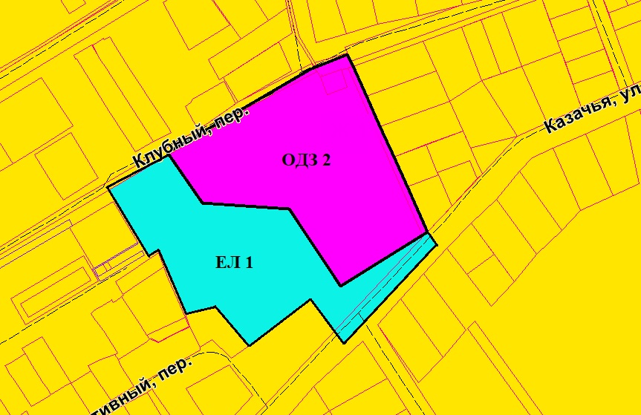

с установлением измененных (уточненных) границ для территориальных зон, согласно каталогу координат характерных точек (пункт «а» Приложения 1 к настоящему постановлению).
б) часть карты градостроительного зонирования для земельного участка с кадастровым номером 25:18:000000:1447, расположенного примерно в 888 м по направлению на юго-запад относительно ориентира, расположенного за пределами участка. Ориентир жилой дом. Почтовый адрес ориентира: г. Уссурийск, с. Утесное, ул. Ефимова, д. 42, изложить
в следующей редакции:
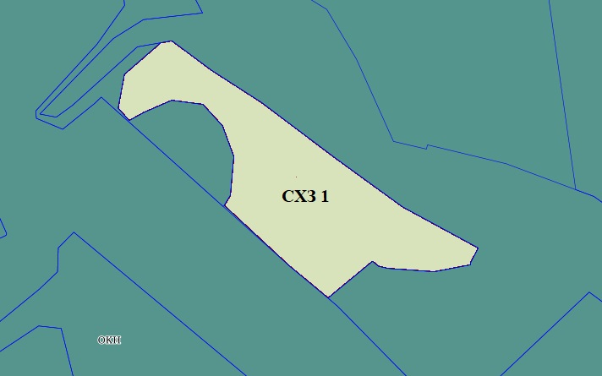
с установлением измененных (уточненных) границ для территориальных зон, согласно каталогу координат характерных точек (пункт «б» Приложения 1 к настоящему постановлению).
в) часть карты градостроительного зонирования для земельных участков с кадастровыми номерами 25:34:017301:5849, 25:34:017301:5850, 25:34:017301:5851, 25:34:017301:5852, 25:34:017301:5853, 25:34:017301:5854, 25:34:017301:5855, 25:34:017301:5856, 25:34:017301:5857, 25:34:017301:5835, 25:34:017301:5840, 25:34:017301:5839, 25:34:017301:5838, 25:34:017301:5837, 25:34:017301:5859, 25:34:017301:5836, 25:34:017301:5834, расположенных в районе улицы Дарвина, изложить в следующей редакции:
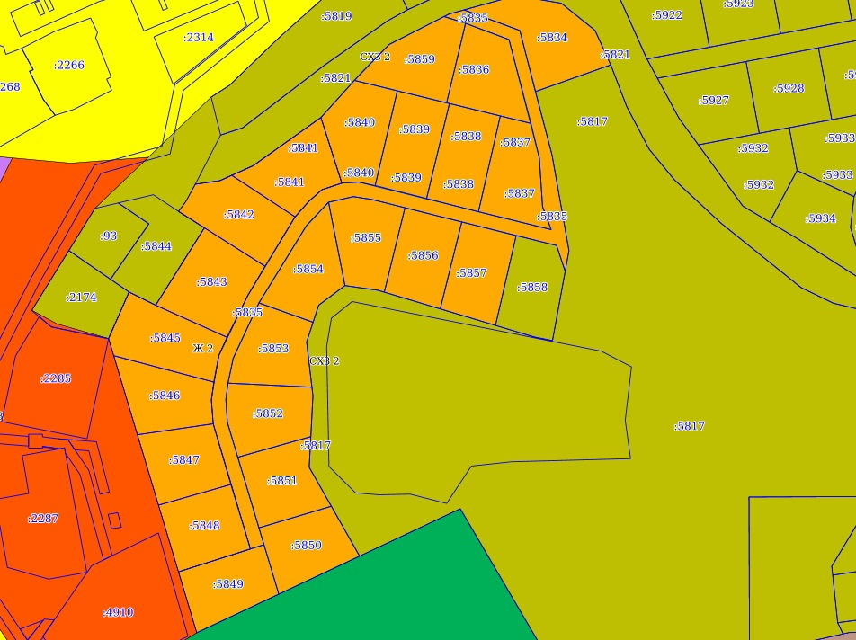
с установлением измененных (уточненных) границ для территориальных зон, согласно каталогу координат характерных точек (пункт «в» Приложения 1 к настоящему постановлению).
г) часть карты градостроительного зонирования для элемента планировочной структуры территории города Уссурийска в районе
улицы Садовая, улицы Воровского, переулка Клубный, изложить в следующей редакции:
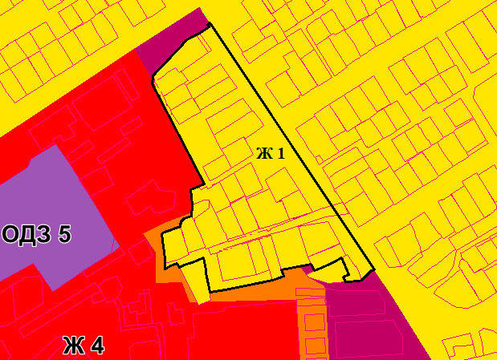
с установлением измененных (уточненных) границ для территориальных зон, согласно каталогу координат характерных точек (пункт «г» Приложения 1 к настоящему постановлению).
д) часть карты градостроительного зонирования для земельных участков с кадастровыми номерами 25:34:016201:644, 25:34:016201:128. Местоположение установлено относительно ориентира, расположенного
в границах участка. Ориентир здание-котельная. Почтовый адрес ориентира: Приморский край, г. Уссурийск, ул. Новоникольское шоссе, 41а, 41б, изложить в следующей редакции:
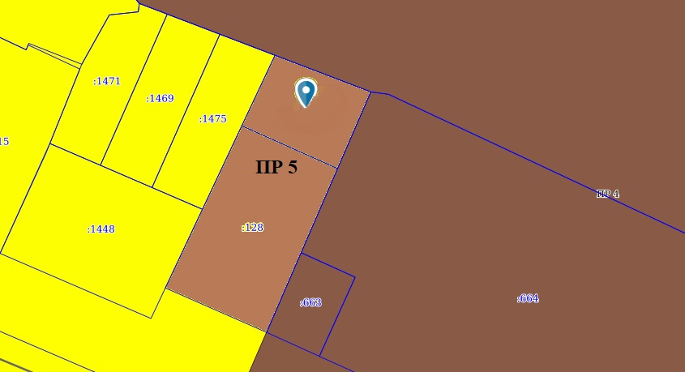
с установлением измененных (уточненных) границ для территориальных зон, согласно каталогу координат характерных точек (пункт «д» Приложения 1 к настоящему постановлению).
е) часть карты градостроительного зонирования для земельного участка с кадастровым номером 25:18:100101:7359. Местоположение установлено относительно ориентира, расположенного за пределами участка. Ориентир жилой дом. Установлено примерно в 256 м по направлению на восток. Почтовый адрес ориентира: Приморский край, г. Уссурийск, с. Воздвиженка, ул. Заречная, д. 32, изложить в следующей редакции:
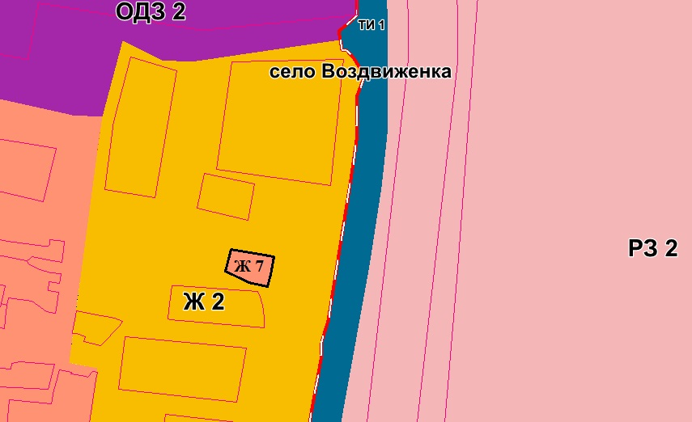
с установлением измененных (уточненных) границ для территориальных зон, согласно каталогу координат характерных точек (пункт «е» Приложения 1 к настоящему постановлению).
ж) часть карты градостроительного зонирования для элемента планировочной структуры территории города Уссурийска в районе
пер. Корейский, изложить в следующей редакции:
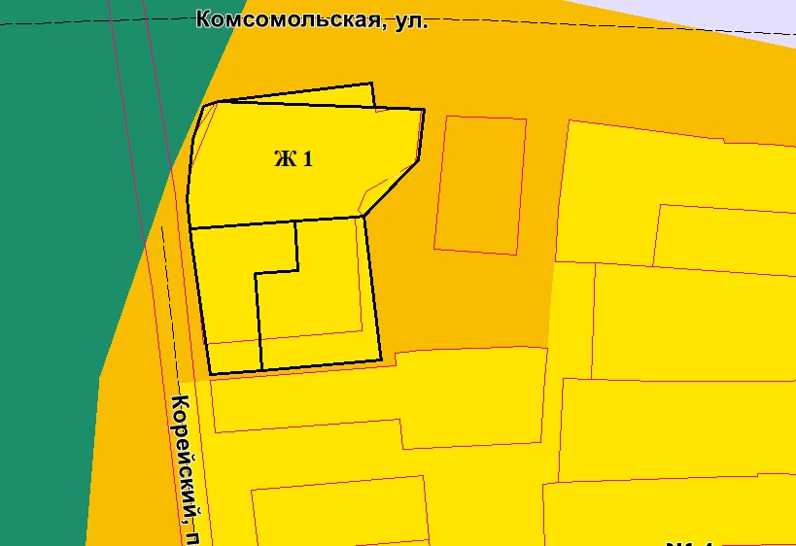
с установлением измененных (уточненных) границ для территориальных зон, согласно каталогу координат характерных точек (пункт «ж» Приложения 1 к настоящему постановлению).
з) часть карты градостроительного зонирования для земельных участков с кадастровыми номерами 25:34:017401:10049, расположенного
по адресу: Приморский край, г. Уссурийск, ул. Землемерная, д. 12а, 25:34:017401:392, расположенного по адресу: Приморский край,
г. Уссурийск, ул. Землемерная, д. 16, изложить в следующей редакции:
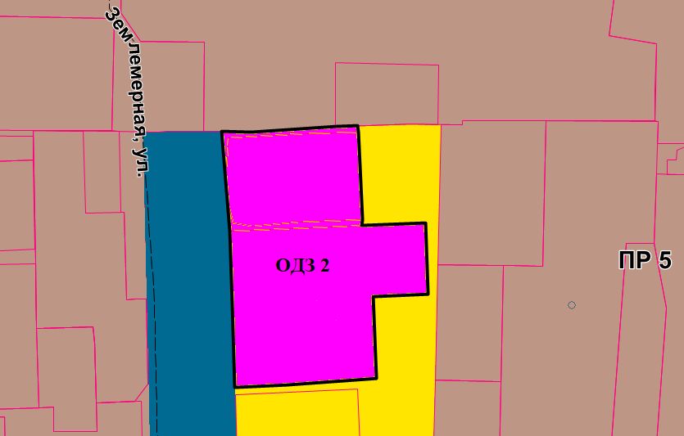
с установлением измененных (уточненных) границ для территориальных зон, согласно каталогу координат характерных точек (пункт «з» Приложения 1 к настоящему постановлению).
и) часть карты градостроительного зонирования для земельного участка с кадастровым номером 25:34:016902:14293, расположенного
по адресу: Приморский край, г. Уссурийск, ул. Володарского, д. 46, изложить в следующей редакции:
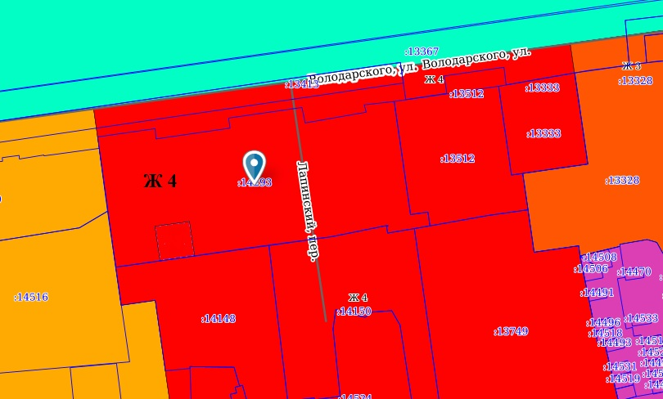
с установлением измененных (уточненных) границ для территориальных зон, согласно каталогу координат характерных точек (пункт «и» Приложения 1 к настоящему постановлению).
к) часть карты градостроительного зонирования для земельного участка с кадастровым номером 25:34:016301:3075, местоположение установлено относительно ориентира, расположенного за пределами участка. Ориентир жилой дом. Участок находится примерно в 370 м, по направлению на северо-восток от ориентира. Почтовый адрес ориентира: Приморский край, г. Уссурийск, ул. Льва Толстого, д. 13, изложить в следующей редакции:
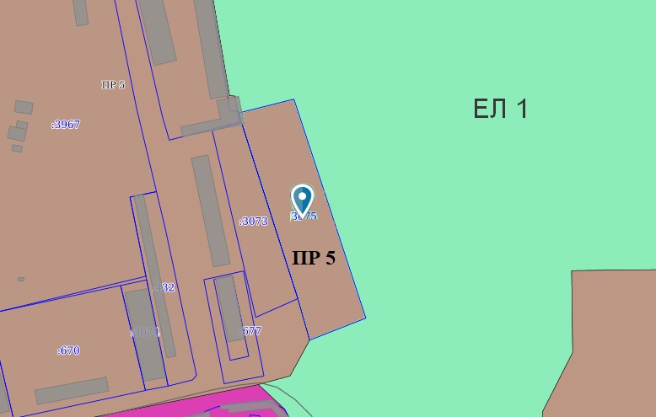
с установлением измененных (уточненных) границ для территориальных зон, согласно каталогу координат характерных точек (пункт «к» Приложения 1 к настоящему постановлению).
2. Отделу пресс-службы администрации Уссурийского городского округа опубликовать настоящее постановление в средствах массовой информации.
3. Управлению делами аппарата администрации Уссурийского городского округа (Болтенко) разместить настоящее постановление
на официальном сайте администрации Уссурийского городского округа.
4. Отделу информационной системы обеспечения градостроительной деятельности и информатизации управления градостроительства администрации Уссурийского городского округа (Шупарский) разместить настоящее постановление в Федеральной государственной информационной системе территориального планирования не позднее, чем по истечении десяти дней с даты принятия настоящего постановления.
5. Настоящее постановление вступает в силу со дня его официального опубликования.

Глава Уссурийского
городского округа Е.Е. Корж

